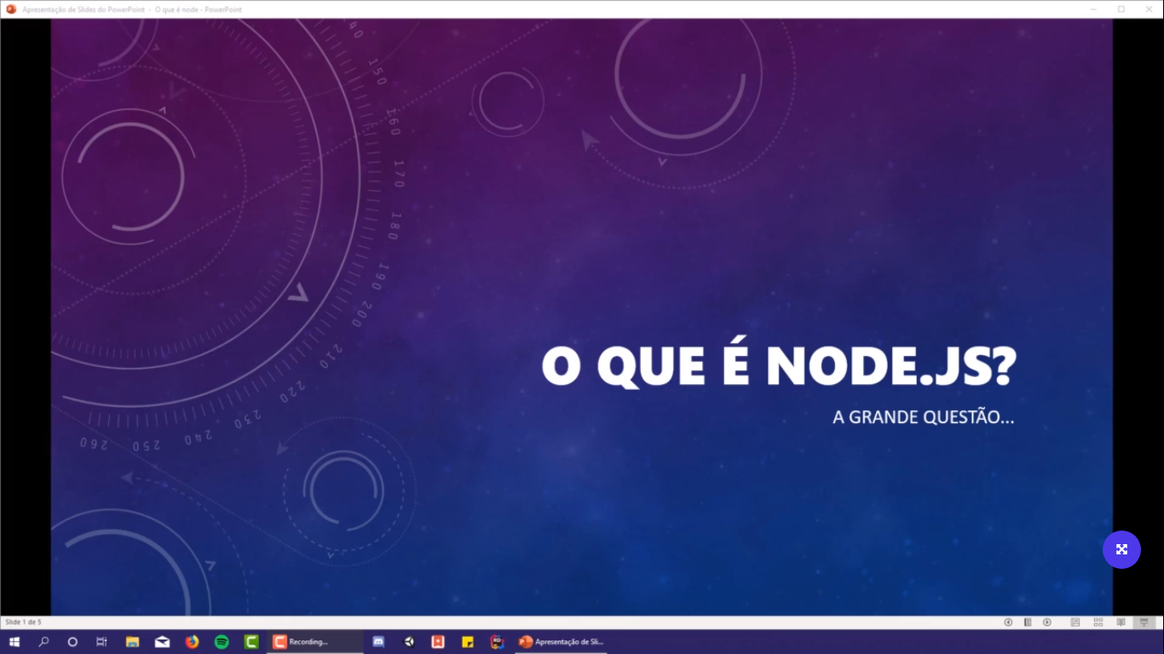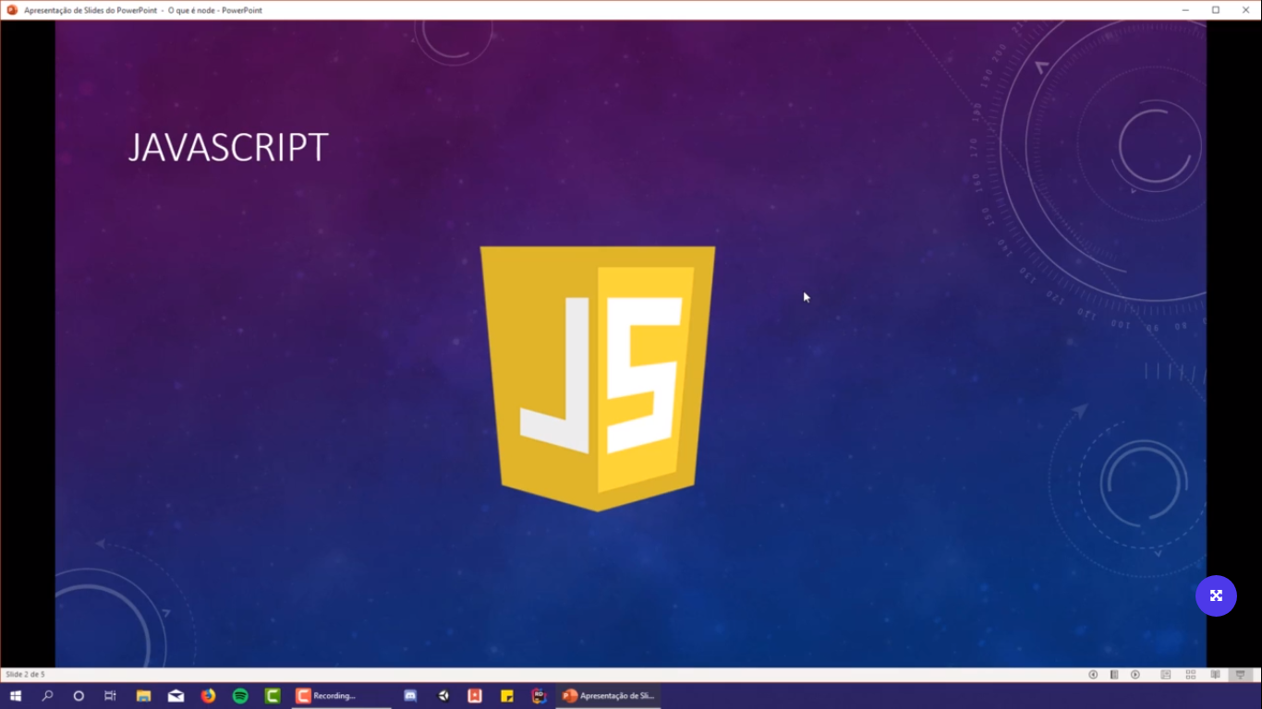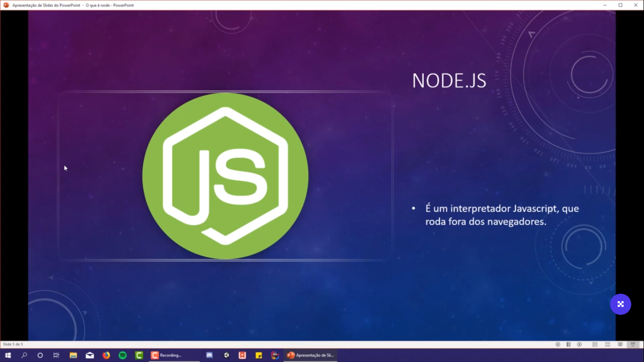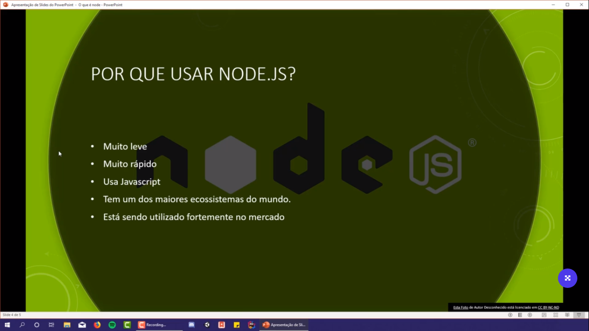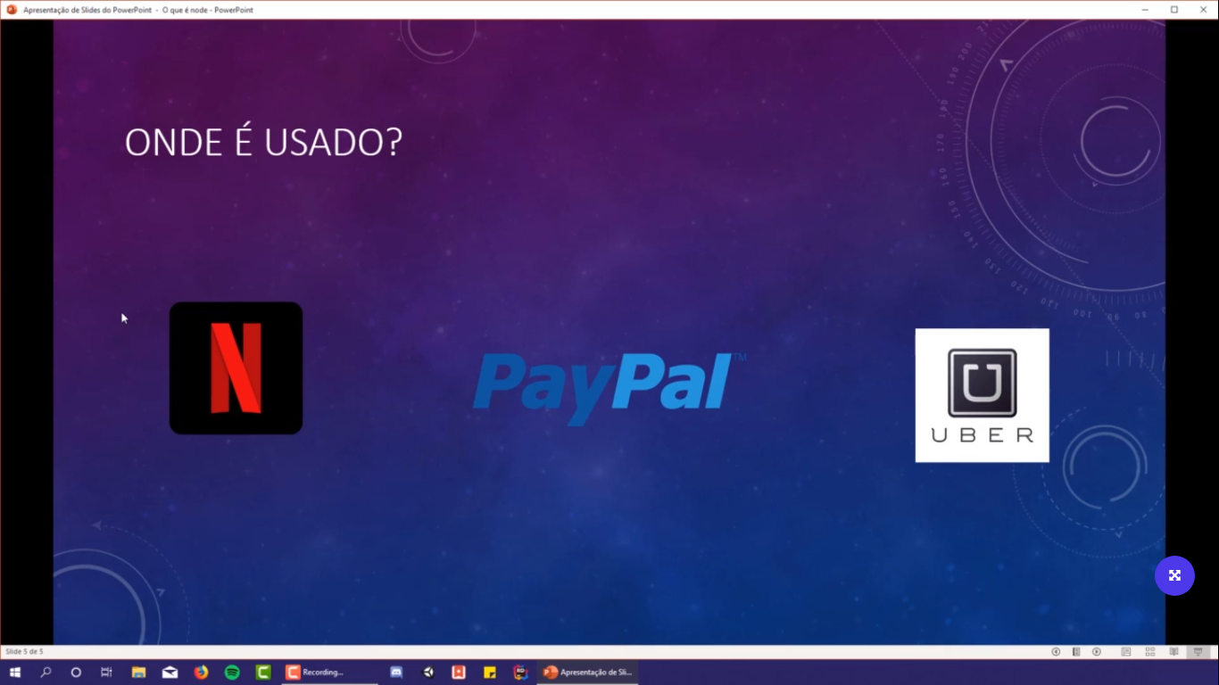

* Aula 06 Como instalar o node

<https://nodejs.org/en/>

versão lts -> versão instável

versão current -> versão em desenvolvimento

baixe e instale o instalador do node

node -v -> retorna a versão do node que esta instalada na maquina

* Aula 08 primeiro código node.js

Crie um arquivo app.js em seu projeto

Para executalo vao no terminal do seu projeto e rode:

node app.js

fazendo isso ele irá executar seu projeto com o node

* Aula 09 modulos

calculadora.js

function soma(a, b){

    return console.log(a + b);

}

function sub(a, b){

    return console.log(a - b);

}

module.exports = { soma, sub }

app.js

const { soma, sub } = require("./calculadora");

soma(4, 8)

sub(4, 9)

ou

const calculadora = require('./calculadora')

calculadora.soma(4, 6)

calculadora.multi(3, 7)